INDICAÇÃO Nº 90/2022

Solicita a construção de pracinha com equipamentos de ginástica e brinquedos, na área entre a Rua Governador Carvalho Pinto e a Rua Benedito de Camargo, Jardim Boa Vista.

Excelentíssimo Senhor Presidente,

O Vereador que esta subscreve INDICA ao Excelentíssimo Senhor Prefeito seus bons ofícios, junto ao setor competente, visando a construção de uma Praça com equipamentos de ginástica e brinquedos adequados, na área entre a Rua Governador Carvalho Pinto e a Rua Benedito de Camargo, Jardim Boa Vista.

JUSTIFICATIVA:

A ocupação de espaços públicos vazios com pequenas praças é de extrema importância para os moradores da região, que podem utilizar do espaço em momentos de lazer. O espaço mencionado se encontra em área residencial com excelente localização. (foto anexa).
Existem outros locais no nosso município que pequenas praças foram instaladas, como é o caso da instalada recentemente na Vila Aguiar.
Importante que a praça contenha equipamentos públicos de ginástica adequados e brinquedos que possam ser usufruídos pela população da região.
Tal pedido foi realizado por moradores da região e solicitamos que o Poder Executivo analise a possibilidade de instalação da mencionada praça.

Sala das Sessões “Dr. Júlio Arantes de Freitas”, 10 de fevereiro de 2022.

Guilherme AraÚjo Nunes
(Guilherme Nunes)
Vereador

PROTOCOLO Nº CETSR 10/02/2022 - 08:19 1829/2022
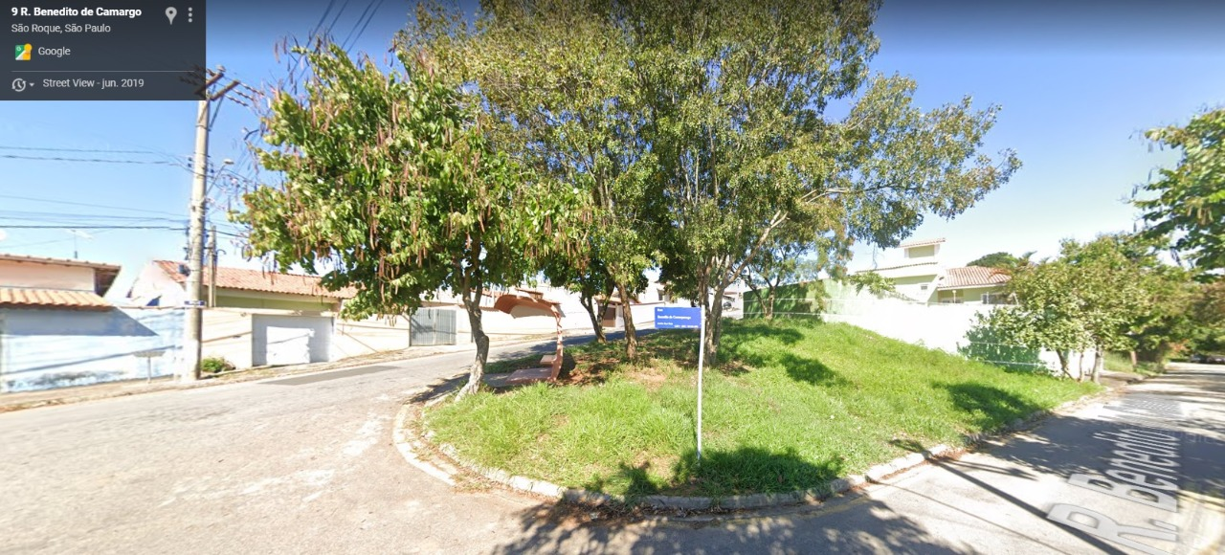
/vtc

